Министерство сельского хозяйства Российской Федерации

Департамент научно-технологической политики и образования

ФГБУ «Сибирская государственная зональная машиноиспытательная станция»

Протокол испытаний

№ 12-25-2013 (4030112)

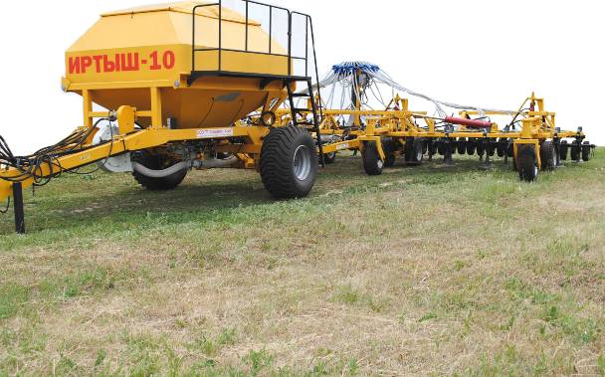

Посевной комплекс «Иртыш-10»

Разработчик | Адрес
ООО ГП «Сибзавод-Агро» | 644105, г.Омск,  ул. 22 Партсъезда, 51В

Результаты испытаний (краткие)
Посевной комплекс «Иртыш-10»
Назначение |  | Предназначен для высева семян зерновых, зернобобовых и мелкосеменных культур с одновременным внесением полной дозы минеральных удобрений, боронования и прикатывания по фонам, предварительно не обработанным противоэрозионными орудиями безотвального типа со стерней колосовых и других культур
Качество работы
Высевающая способность сеялки по семенам (пшеница), кг/га:
- минимальная |  | 27
- максимальная |  | 275
Неравномерность высева между семяпроводами, % |  | 2,9
Неустойчивость общего высева, % |  | 0,28
Дробление семян, % |  | 0,2
Производительность |  | Не определялась по причине невыполнения технологического процесса рабочими органами – не- возможно заглубить сошники правой боковой секции из-за некачественной сборки рамы
Условия эксплуатации:
- навеска (присоединение)на трактор (способ агрегатирования) |  | Жесткое прицепное устройство с проушиной для присоединения к навесной системе трактора
- перевод в рабочее и транспортное положение |  | С помощью гидросистемы трактора
- настройка рабочих органов |  | Ручная, регулировочным винтом на гидроцилиндре
- время подготовки машины к работе (навески) |  | 0,2 чел.-ч
Агрегатирование |  | Тракторы класса 5
Потребляемая мощность |  | Не определялась
Трудоемкость ежесменного ТО |  | Не определялась
Эксплуатационная надежность |  | Не проводилась
Удобство управления |  | Удобно
Безопасность выполнения работ |  | Обеспечена
Описание конструкции машины
Комплекс – полуприцепная машина с централизованным дозированием и пневматическим транспортированием семян и удобрений в сошники, и состоит из централизованной высевающей системы семян и удобрений, полуприцепной заделывающей части, гидросистемы и универсальной системы контроля высева.
Централизованная высевающая система семян и удобрений комплекса состоит из рамы, бункера с отсеками для семян и туков, высевающего аппарата, переходной камеры, горизонтального инжектора, гидромотора с нагнетательным вентилятором и пневмосистемы подачи посевного материала.
Пневмосистема состоит из нагнетательного вентилятора, первичного семяпровода транспортирования семян и удобрений, распределительной головки и сорока вторичных семяпроводов к сошникам. Привод нагнетательного вентилятора воздуха осуществляется с помощью гидромотора от гидросистемы трактора.
Заделывающая часть представляет собой культиватор стерневой секционный, состоящий из рамы, опор колесных передних и задних, прицепного устройства, тяги телескопической и рабочих органов: сошников, бороны пружинной, катков пневматических
Техническая характеристика
Показатели |  |  | Численные значения
Рабочая скорость, км/ч |  |  | Не определялась
Ширина захвата, м |  |  | То же
Габаритные размеры комплекса, мм
в рабочем положении:
- длина |  |  | 13220
- ширина |  |  | 10270
- высота |  |  | 3220 (высота бункера)
Масса машины, кг |  |  | 8965
Пределы регулирования рабочих органов:
- по глубине посева, мм |  |  | Не определялась
- по норме высева (пшеница), кг/га |  |  | 27-275
Ширина междурядий, см |  |  | Не определялась
Ёмкость бункера, м³ |  |  | 7,8
Количество сошников, шт. |  |  | 40
Результаты испытаний
Качество работы | Полевые испытания комплекса не проводились по причине невыполнения технологического процесса рабочими органами – невозможно заглубить сошники правой боковой секции из-за некачественной сборки рамы

Производительность | Не определялась по причине невыполнения технологического процесса рабочими органами – невозможно заглубить сошники правой боковой секции из-за некачественной сборки рамы
Безопасность  движения | Посевной комплекс удовлетворительно приспособлен к движению по дорогам общего и внутрихозяйственного назначения. Транспортная скорость ограничивается транспортной скоростью трактора и допускается до 20 км/ч, дорожный просвет – 250 мм
Техническое  обслуживание | Не проводилось
Заключение по результатам испытаний
Программа испытаний в текущем году не выполнена из-за позднего поступления и некачественного изготовления машины. Продолжить испытания
Испытания проведены: |  | ФГБУ «Сибирская государственная зональная машиноиспытательная станция»  646811, Омская обл., Таврический р-н,  с. Сосновское, ул. Улыбина, 8
Испытания провёл: |  | Шайкин К.Т.
Источник информации: |  | Протокол испытаний № 12-25-2013 (4030112) от 11 декабря 2013 года

